лоидозамещенные уксусные кислоты [231], пентагалоген-фенильные эфиры [166], органические соли аминофос-фата [164], полихлоралкилфосфаты [154]; неорганические: P₄S₃, P₄S₇, Al(ОH)₃ [225], соединения лития [156], неорганические соли фосфора [111, 117, 164, 171, 220], бораты [157, 160], соединения сурьмы [166, 167, 269].
Как в СССР, так и за рубежом производятся эластичные, полужесткие и жесткие пенополиуретаны всеми описанным способами. Рецептуры и способы получения
аналогичны описанным, различие заключается в качестве применяемого сырья и конструкциях аппаратов. Более распространены непрерывный способ, методы заливки и напыления.
Применяемый в ФРГ, США и других странах непрерывный способ заключается в следующем (рис. 52). Полиэфир из резервуара 1 и диизоцианат из резервуара 2 при помощи насосов 3 и 4 поступают в смесительную камеру 5, куда из резервуара 6 подается насосом 7 активирующая смесь. Полиэфир подается со скоростью 4 л/мин, диизоцианат — 2 л/мин (9000 порции в 1 мин), активирующая смесь 0,4 л/мин (3000 порций в 1 мин).
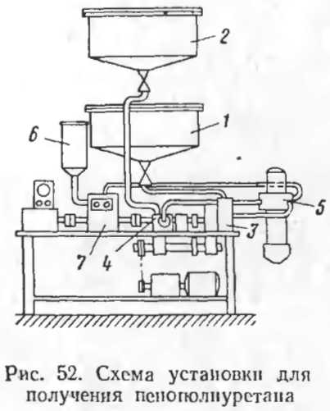
Для получения пенопластов с предварительным смешением части компонентов применяют аппараты, работающие по следующему принципу. В одном резервуаре содержится смесь полиэфира и диизоцианата, которая шестеренчатым насосом непрерывно подается в смесительную камеру. Туда же из второго резервуара инжекторным насосом подается активирующий раствор.
Конструкции смесительных камер показаны на рис. 53. В камере (рис. 53, а) компоненты смешивают при помощи сжатого воздуха, который подается через патрубок 1 в смесительную камеру 2. Затем смесь полиэфира с изоцbанатом (через патрубок 3) и активирующий раствор (противотоком через инжекторную головку 4) подают через сопло 5 в смесительную камеру.

